2019年度部门决算公开

霸州市残疾人联合会
二〇二〇年九月
目 录

第一部分 部门概况
一、部门职责
二、机构设置
第二部分 2019年部门决算情况说明
一、收入支出决算总体情况说明
二、收入决算情况说明
三、支出决算情况说明
四、财政拨款收入支出决算总体情况说明
五、一般公共预算 “三公”经费支出决算情况说明
六、预算绩效情况说明
七、其他重要事项的说明
第三部分 名词解释
第四部分 2019年度部门决算报表
一、收入支出决算总表
二、收入决算表
三、支出决算表
四、财政拨款收入支出决算总表
五、一般公共预算财政拨款支出决算表
六、一般公共预算财政拨款基本支出决算表
七、一般公共预算财政拨款“三公”经费支出决算表
八、政府性基金预算财政拨款收入支出决算表
九、国有资本经营预算财政拨款支出决算表

第一部分 部门概况

一、部门职责
霸州市残疾人联合会是市政府领导同志联系，业务上接受上级残联和有关部门对口指导。其主要职责和任务是：听取残疾人意见，反映残疾人需求，维护残疾人合法权益，为残疾人服务；团结教育残疾人遵守法律，履行应尽的义务，发扬乐观进取精神，自尊、自信、自强、自立，为社会主义建设贡献力量；弘扬人道主义，宣传残疾人事业，沟通政府、社会与残疾人之间的联系，动员全社会理解、尊重、关心和帮助残疾人；协调政府研究、制定和实施残疾人事业的地方性法规、政策、规划和计划，对有关业务领域进行指导和管理；开展残疾人的康复、教育、培训、劳动就业、文化、体育、用品用具共供应、福利、社会服务、无障碍设施的改造、建设和残疾预防工作，协调落实对残疾人的各种优惠政策，创造良好的环境和条件，扶助残疾人平等参与社会生活；承担市政府残疾人工作协调委员会的日常工作，做好综合、组织、协调和服务；协助乡镇党委管理乡镇残联、指导各乡镇残联工作；指导和管理各类残疾人社团组织；承担市委、市政府交办的其他工作。

二、机构设置
从决算编报单位构成看，纳入2019年度本部门决算汇编范围的独立核算单位（以下简称“单位”）共1个，具体情况如下：
序号 | 单位名称 | 单位基本性质 | 经费形式
1 | 霸州市残疾人联合会 | 行政 | 财政拨款
注：我单位为1级预算单位，无下属单位，无汇总决算。

第二部分
2019年部门决算
情况说明

一、收入支出决算总体情况说明
本部门2019年度收支总计（含结转和结余）609.44万元。与2018年度决算相比，收支各减少15.44万元和7.94万元，减少5%和2.43%，主要是项目支出减少。

二、收入决算情况说明
本部门2019年度本年收入合计290.12万元，其中：财政拨款收入290.12万元，占100%；事业收入0万元，占0%；经营收入0万元，占0%；其他收入0万元，占0%。如表所示：
表1：收入决算结构
项目 | 财政拨款收入 | 事业收入 | 经营收入 | 其他收入
金额（万元） | 290.12 | 0 | 0 | 0
占比（%） | 100 | 0 | 0 | 0

三、支出决算情况说明
本部门2019年度本年支出合计319.32万元，其中：基本支出200.64万元，占62.83%；项目支出118.68万元，占37.17%；经营支出0万元，占0%。如表所示：

表2：支出决算结构
项目 | 基本支出 | 项目支出 | 经营支出
金额（万元） | 200.64 | 118.68 | 0
占比（%） | 62.83 | 37.17 | 0

四、财政拨款收入支出决算总体情况说明
（一）财政拨款收支与2018年度决算对比情况
本部门2019年度形成的财政拨款收支均为一般公共预算财政拨款，其中本年收入290.12万元,比2018年度减少15.44万元，减少5%，主要是项目支出减少；本年支出319.32万元，减少7.94万元，减少2.43%，主要是项目支出减少。
表3：2018-2019年财政拨款收支情况
项目 | 财政拨款收入 |  |  | 财政拨款支出
 | 小计 | 一般公共预算财政拨款收入 | 政府性基金预算财政拨款收入 | 小计 | 一般公共预算财政拨款支出 | 政府性基金预算财政拨款支出
2018年（万元） | 305.56 | 305.56 |  | 327.26 | 327.26
2019年（万元） | 290.12 | 289.22 | 0.9 | 319.32 | 318.42 | 0.9
增长比率（%） | -15.44 | -16.34 | 0.9 | -7.94 | -8.84 | 0.9

（二）财政拨款收支与年初预算数对比情况
本部门2019年度一般公共预算财政拨款收入290.12万元，完成年初预算的98%,比年初预算减少5.8万元，决算数小于预算数主要原因是厉行节俭，节约不必要的开支；本年支出319.12万元，完成年初预算的107.84%,比年初预算增加29万元，决算数大于预算数主要原因是有部分追加项目。

表4：财政拨款收支预决算对比情况
项目 | 财政拨款收入 |  |  | 财政拨款支出
 | 小计 | 一般公共预算财政拨款收入 | 政府性基金预算财政拨款收入 | 小计 | 一般公共预算财政拨款支出 | 政府性基金预算财政拨款支出
年初预算数（万元） | 295.92 | 295.02 | 0.9 | 295.92 | 295.02 | 0.9
决算数（万元） | 290.12 | 289.22 | 0.9 | 319.32 | 318.42 | 0.9

- 财政拨款支出决算结构情况。
2019年度财政拨款支出319.32万元，主要用于以下方面：社会保障和就业（类）支出 306.09万元，占95.86%；卫生健康（类）支出4.59万元，占1.44%；住房保障（类）支出7.75万元，占2.53%；其他支出（类）支出0.9万元，占0.3%。

表5：财政拨款支出决算结构（按功能分类）
项目 | 社会保障和就业支出 | 卫生健康支出 | 住房保障支出 | 其他支出
金额（万元） | 306.09 | 4.59 | 7.75 | 0.9
占比（%） | 95.86 | 1.44 | 2.53 | 0.3

（四）一般公共预算基本支出决算情况说明
2019年度财政拨款基本支出162.48万元，其中：人员经费 143.68万元，主要包括基本工资、津贴补贴、奖金、伙食补助费、绩效工资、机关事业单位基本养老保险缴费、职业年金缴费、职工基本医疗保险缴费、公务员医疗补助缴费、住房公积金、医疗费、其他社会保障缴费、其他工资福利支出、离休费、退休费、抚恤金、生活补助、医疗费补助、奖励金、其他对个人和家庭的补助支出；公用经费18.8万元，主要包括办公费、印刷费、咨询费、手续费、水费、电费、邮电费、取暖费、物业管理费、差旅费、因公出国（境）费用、维修（护）费、租赁费、会议费、培训费、公务接待费、专用材料费、劳务费、委托业务费、工会经费、福利费、公务用车运行维护费、其他交通费用、税金及附加费用、其他商品和服务支出、办公设备购置、专用设备购置、信息网络及软件购置更新、公务用车购置、其他资本性支出。

五、一般公共预算 “三公” 经费支出决算情况说明
本部门2019年度 “三公”经费支出共计2.25万元，完成预算的85.23%，较预算减少0.39万元，降低14.77%，主要是厉行节俭；较2018年度减少0.19万元，降低7.78%，主要是厉行节俭。具体情况如下：
（一）因公出国（境）费支出0万元。本部门2019年度因公出国（境）团组0个、共0人/参加其他单位组织的因公出国（境）团组0个、共0人/无本单位组织的出国（境）团组。未发生因公出国（境）费支出，因公出国（境）费支出较年初预算无增减变化；较2018年度决算无增减变化。
（二）公务用车购置及运行维护费支出2.11万元。本部门2019年度公务用车购置及运行维护费较预算减少0.39万元，降低14.77%,主要是厉行节俭；较上年减少0.2万元，降低8.65%，主要是厉行节俭。其中：
公务用车购置费：本部门2019年度公务用车购置量0辆，发生公务用车购置费支出，较年初预算无增减变化；较2018年度决算无增减变化。
公务用车运行维护费：本部门2019年度单位公务用车保有量1辆。公车运行维护费支出较预算减少0.39万元，降低15.6%,主要是厉行节俭；较上年减少0.2万元，降低8.65%，主要是厉行节俭。
（三）公务接待费支出0.13万元。本部门2019年度发生公务接待2批次，24人次，0.13万元。公务接待费支出比年初预算减少0.01万元，降低7.14%，主要是厉行节俭，规范管理，采取有效措施严格控制和压缩公务接待人员和陪同人员数量；较2018年度决算减少0.1万元，降低7.14%，主要是厉行节俭，规范管理，采取有效措施严格控制和压缩公务接待人员和陪同人员数量。
六、预算绩效情况说明
1. 预算绩效管理工作开展情况。
根据预算绩效管理要求，本部门组织对2019年度一般公共预算项目支出全面开展绩效自评，其中，项目15个，共涉及资金141.03万元，占一般公共预算项目支出总额的100%。部门自行组织对“残疾人精准康复资金”“残保金年审资金”“残疾人教育培训资金”“困难残疾人救助资金”等15个项目开展了部门评价，涉及一般公共预算支出140.13万元，政府性基金预算支出0.9万元。
2. 部门决算中项目绩效自评结果。
本部门在今年部门决算公开中反映“残疾人精准康复资金”“残保金年审资金”“残疾人教育培训资金”“困难残疾人救助资金”等15个项目绩效自评结果。
- 关于下达中央2019年残疾人事业发展补助资金预算的通知(冀财社[2019]17号)项目绩效自评综述：根据年初设定的绩效目标，关于下达中央2019年残疾人事业发展补助资金预算的通知(冀财社[2019]17号)项目绩效自评得分为70分（绩效自评表附后）。全年预算数为5万元，执行数为5万元，完成预算的100%。项目绩效目标完成情况：辅具配发数量296件，惠及残疾人人数179人，残疾人辅具发放满意度达到100%。发现问题主要原因：辅具精准适配工作不足。下一步改进措施：加强培训，提高业务能力。
- 关于提前下达2019年中央财政残疾人事业发展补助预算的通知（冀财社[2018]94号）项目绩效自评综述：根据年初设定的绩效目标，关于提前下达2019年中央财政残疾人事业发展补助预算的通知（冀财社[2018]94号）项目绩效自评得分为94分（绩效自评表附后）。全年预算数为5.36万元，执行数为5.36万元，完成预算的100%。项目绩效目标完成情况：机动轮椅车燃油补贴发放4人，残疾人托养资金使用率达到100%，关心、理解、支持残疾人的社会氛围有所提升，机动轮椅车燃油补贴发放满意度达到75%以上，发现问题主要原因：发放补贴人数较少，下一步改进措施：加大筛查力度。
- 关于提前下达2019年中央财政残疾人事业发展补助预算的通知（冀财社[2018]94号）项目绩效自评综述：根据年初设定的绩效目标，关于提前下达2019年中央财政残疾人事业发展补助预算的通知（冀财社[2018]94号）项目绩效自评得分为90分（绩效自评表附后）。全年预算数为1.52万元，执行数为1.52万元，完成预算的100%。项目绩效目标完成情况：残疾人基本康复补助助资金使用率达100%，辅具配发数量达到90件，关心、理解、支持残疾人的社会氛围有所提升，为残疾人生活、出行提供便利。发现主要问题：无。
- 残疾人家庭购买有线电视补贴经费项目绩效自评综述：根据年初设定的绩效目标，残疾人家庭购买有线电视补贴经费项目绩效自评得分为90分（绩效自评表附后）。全年预算数为5.54万元，执行数为5.54万元，完成预算的100%。项目绩效目标完成情况：有线电视安装户数达到961户，有线电视节目达到90套，有线电视安装覆盖率达90%，关心、理解、支持残疾人的社会氛围得到提升。发现主要问题：覆盖率未能达到100%。下一步发行措施：加大安装力度。
- 残疾人教育培训资金项目绩效自评综述：根据年初设定的绩效目标，残疾人教育培训资金项目绩效自评得分为94分（绩效自评表附后）。全年预算数为5.28万元，执行数为5.28万元，完成预算的100%。项目绩效目标完成情况：教育就业培训完成率达到90%，教育就业培训覆盖率达85%，关心、理解、支持残疾人的社会氛围得到提升，教育就业培训满意度达85%以上。发现主要问题：无。
- 残疾人精准康复服务资金项目绩效自评综述：根据年初设定的绩效目标，残疾人精准康复服务资金项目绩效自评得分为95分（绩效自评表附后）。全年预算数为41.79万元，执行数为41.79万元，完成预算的100%。项目绩效目标完成情况：精神病患者服药补贴发放247人，儿童康复训练26人，辅具配发296件，关心、理解、支持残疾人的社会氛围有所提升，儿童康复训练满意度达到85%。发现主要问题：精准康复服务工作不足。下一步改进措施：加强培训，提高业务能力。
- 残疾人家庭无障碍改造资金项目绩效自评综述：根据年初设定的绩效目标，残疾人家庭无障碍改造资金项目绩效自评得分为90分（绩效自评表附后）。全年预算数为6.58万元，执行数为6.58万元，完成预算的100%。项目绩效目标完成情况：惠及残疾人23人，残疾人家庭无障碍改造项目84个，关心、理解、支持残疾人的社会氛围得到提升，残疾人无障碍改造满意度达到100%。发现主要问题原因：覆盖人数较少，下一步改进措施：加大筛查力度。
- 关于提前下达2019年省级残疾人事业发展补助预算的通知（冀财社[2018]114号）项目绩效自评综述：根据年初设定的绩效目标，关于提前下达2019年省级残疾人事业发展补助预算的通知（冀财社[2018]114号）项目绩效自评得分为86分（绩效自评表附后）。全年预算数为4.3万元，执行数为4.3万元，完成预算的100%。项目绩效目标完成情况：教育就业培训覆盖率达85%，教育就业培训完成率达90%，关心、理解、支持残疾人的社会氛围得到提升，考入高等院校贫困残疾学生而及贫困残疾家庭子女资助满意程度达到90%。发现主要问题原因：无。
- 关于提前下达2019年省级残疾人事业发展补助预算的通知（冀财社[2018]114号）项目绩效自评综述：根据年初设定的绩效目标，关于提前下达2019年省级残疾人事业发展补助预算的通知（冀财社[2018]114号）项目绩效自评得分为93分（绩效自评表附后）。全年预算数为2.78万元，执行数为2.78万元，完成预算的100%。项目绩效目标完成情况：残疾人家庭医生签约人数329人，关心、理解、支持残疾人的社会氛围得到提升，残疾人家庭医生签约满意度85%。发现主要问题原因：无。
- 关于提前下达2019年中央财政残疾人事业发展补助预算的通知（冀财社[2018]94号）项目绩效自评综述：根据年初设定的绩效目标，关于提前下达2019年省级残疾人事业发展补助预算的通知（冀财社[2018]114号）项目绩效自评得分为85分（绩效自评表附后）。全年预算数为2.78万元，执行数为2.78万元，完成预算的100%。项目绩效目标完成情况：评定补贴人数60人，残疾人评定补贴资金使用率达到100%，关心、理解、支持残疾人的社会氛围得到提升，为残疾人生活、出行提供便利。发现主要问题原因：无。
- 困难残疾人救助资金项目绩效自评综述：根据年初设定的绩效目标，困难残疾人救助资金项目绩效自评得分为88分（绩效自评表附后）。全年预算数为16.47万元，执行数为16.47万元，完成预算的100%。项目绩效目标完成情况：困难残疾人救助239人，困难残疾人救助发放率达到100%，关心、理解、支持残疾人的社会氛围得到提升，考入高等院校贫困残疾学生而及贫困残疾家庭子女资助满意程度达到100%。发现主要问题原因：无。
- 残疾人专项信息调查及动态更新资金项目绩效自评综述：根据年初设定的绩效目标，残疾人专项信息调查及动态更新资金项目绩效自评得分为70分（绩效自评表附后）。全年预算数为7.63万元，执行数为7.63万元，完成预算的100%。项目绩效目标完成情况：专项信息调查表格发放16000份，走访调查7453人，残疾人专项信息调查信息准确率达到95%，发现主要问题原因：信息录入准确率仍有待提升。下一步改进措施：落实责任监督，提高信息录入准确率。
- 残疾人专职委员补助资金项目绩效自评综述：根据年初设定的绩效目标，残疾人专职委员补助资金项目绩效自评得分为95分（绩效自评表附后）。全年预算数为23.32万元，执行数为23.32万元，完成预算的100%。项目绩效目标完成情况：保障残疾人专职委员设置数241人，补助金发放率达到100%，指关心、理解、支持残疾人的社会氛围得到提升，受益对象满意度达到100%。发现主要问题原因：无。
- 残保金年审资金项目绩效自评综述：根据年初设定的绩效目标，残保金年审资金项目绩效自评得分为80分（绩效自评表附后）。全年预算数为2万元，执行数为2万元，完成预算的100%。项目绩效目标完成情况：印制残保金宣传材料1600份，残保金年审媒体宣传60天，残保金年审企业残疾人就业人数9人，指关心、理解、支持残疾人的社会氛围得到提升，受益对象满意度达到100%。发现主要问题原因：无。
- 残疾人办证业务经费根据年初设定的绩效目标，残疾人办证业务经费项目绩效自评得分为80分（绩效自评表附后）。全年预算数为1万元，执行数为1万元，完成预算的100%。项目绩效目标完成情况：印制办证表格材料1600份，残疾证新办证人数543人，残疾证公示率达到100%，指关心、理解、支持残疾人的社会氛围得到提升。发现主要问题原因：无。
3.财政评价项目绩效评价结果（无）

霸州市残疾人联合会年度绩效自评

工作报告

一、绩效自评工作组织开展情况
按照霸州市财政局印发的《关于做好2019年预算项目绩效自评工作的通知》（霸财绩[2020]2号）要求，我单位自2020年2月起对2019年预算项目开展了为期一个月的绩效自评工作，为推进绩效自评工作健康有序开展，我单位根据《霸州市部门预算绩效自评管理暂行办法》（霸财绩[2019]15号），明确了绩效评价的知道思想、评价范围、评价标准、评价方法以及参与评价的各股室职能，确保了预算项目绩效评价自评工作有章可循，有序开展。
二、绩效目标实现情况
通过积极组织、收集资料、认真打分、合理评价，我单位对2019年5各项目进行了绩效自评。评价项主要为本级资金，涉及残疾人精准康复资金、残疾人教育培训资金、困难残疾人救助资金等。自评项目预算调整后的预算资金总额129.47万元，实际支出 129.43万元，资金使用率 99.96% 。从评价结果看，项目资金安排符合国家政策规定，实施过程规范有序，项目目标完成效果良好，取得了预期的经济效益、社会效益、受益群体满意度较高。同时问题也是客观存在的，造成资金结转的主要原因如下：本级项目资金“ 关于提前下达关于2019年中央残疾人事业发展补助预算的通知（冀财社[2018]94号）文件”中涉及到的残疾人机动轮椅车燃油补贴及残疾人家庭医生签约资金，因享受资金人员有所减少，导致资金当年未能全额支出。
三、绩效目标设定质量情况
按照我市预算绩效管理工作的总体要求，结合我单位的实际情况，通过对绩效自评结果与年初绩效目标设定对比，我们认为，2019年我单位预算绩效目标、指标设置全面完整、科学合理，绩效目标和指标值匹配度较高。评价指标的设定，既有具体可考的客观指标，又有综合定性的主观指标，定量与定性指标权量安排合理、恰当，能够准确地反映出项目运行的结果。通过整体全面、科学合理的预算绩效目标、指标设定，强化了相关职能部门的责任，提高了财政资金的支出效率。
四、整改措施及结果应用
通过一年来预算项目绩效评价的实施和自评，还是暴露出一些问题：
1.预算绩效目标管理是一项复杂的系统工程，具有科学性、系统性和专业性特点，从事预算绩效管理工作，既要熟悉国家宏观政策和财政专业知识，又要精通项目管理，还要了解项目运行实施情况。但各单位并没有专业、专职的预算绩效管理工作人员，虽然名义上项目的绩效目标、指标设定由职能业务科室与财务人员共同完成，但一些财务政策性、专业性较强的工作还是由财务人员来做，对于规模大、项目多的单位动辄几十个项目，在海量的工作和有限的时间面前，很难精细打磨每一个项目的每一条目标、指标及指标值，严重影响了预算绩效目标管理水平的进一步提高。
2.预算项目的绩效目标和指标设定不宜过多，不应为了设定指标而设定指标，应从实际出发对指标设定加以精炼，强调预算支出的责任和效率，力求准确反映项目资金所要达到的效果，使绩效目标、指标的设定与项目预算投入高度相关，更加务实、高效。
在今后的工作中，我单位将继续推进预算改革，全面实施“绩效预算”。着力提高绩效指标、目标及标准值的客观性、完整性、匹配性和科学性，加强预算绩效管理专业知识学习，努力提高绩效管理业务工作水平，从而推动预算绩效工作由“规范”向“科学”的转变。

霸州市残疾人联合会
2020年3月17日

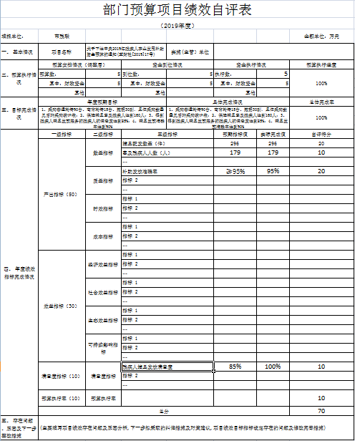

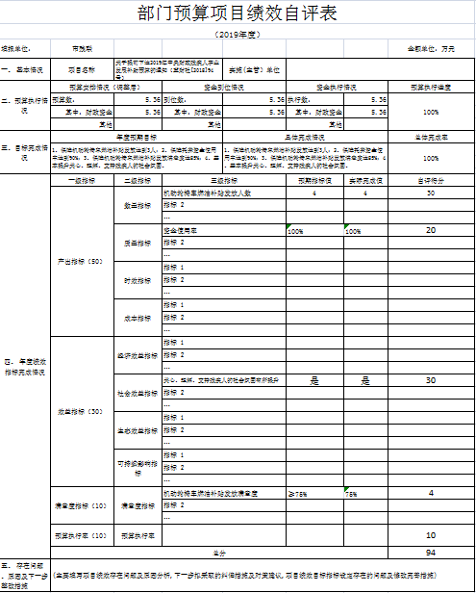

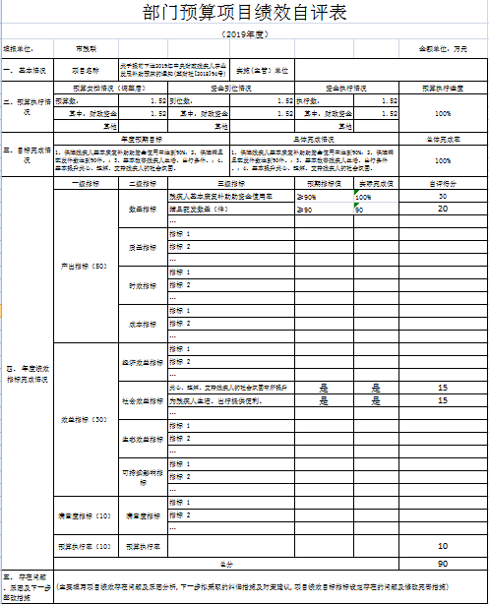

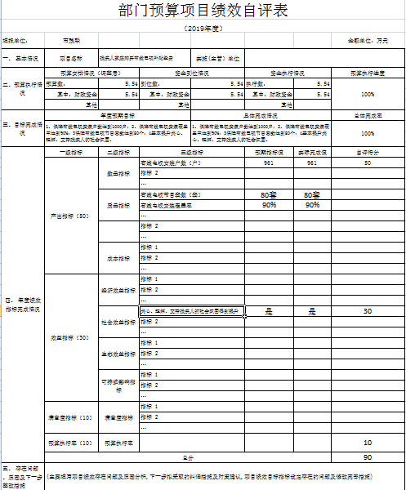

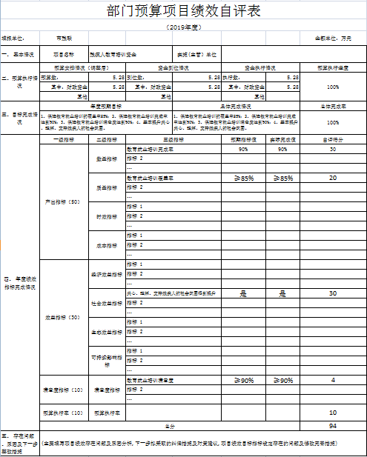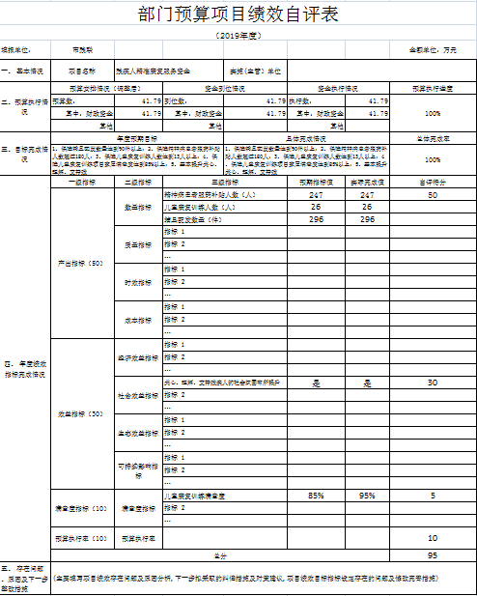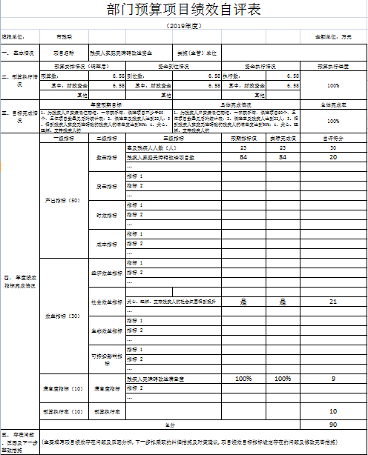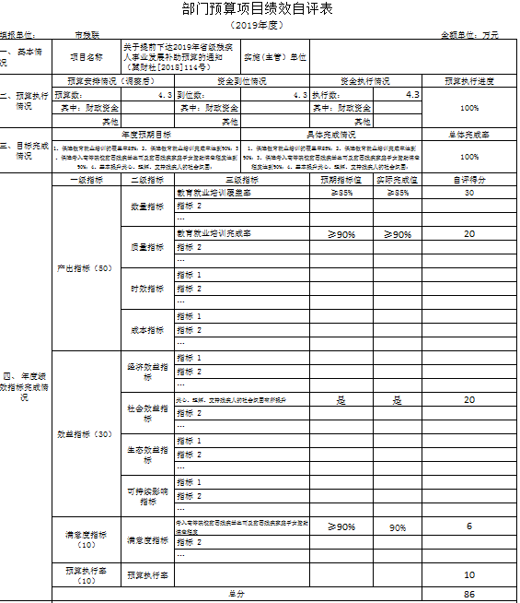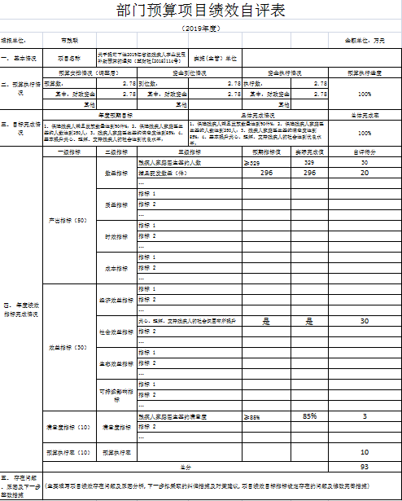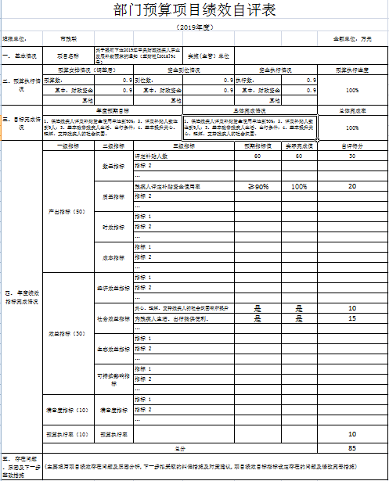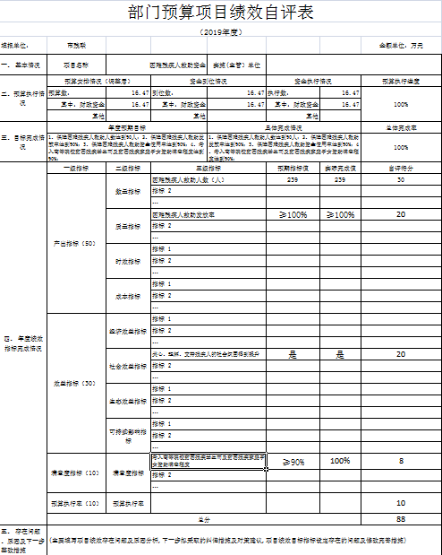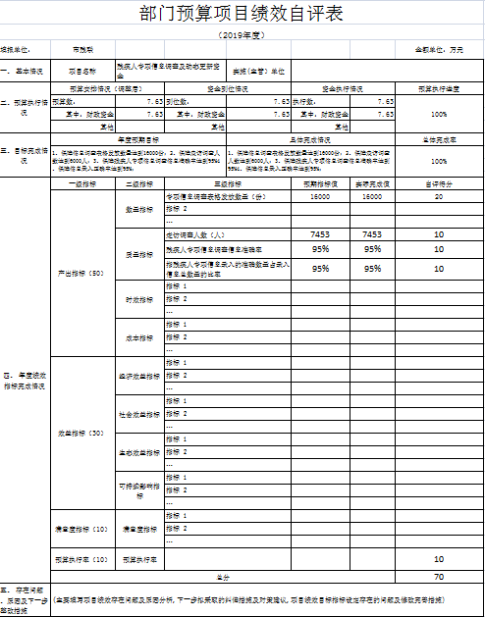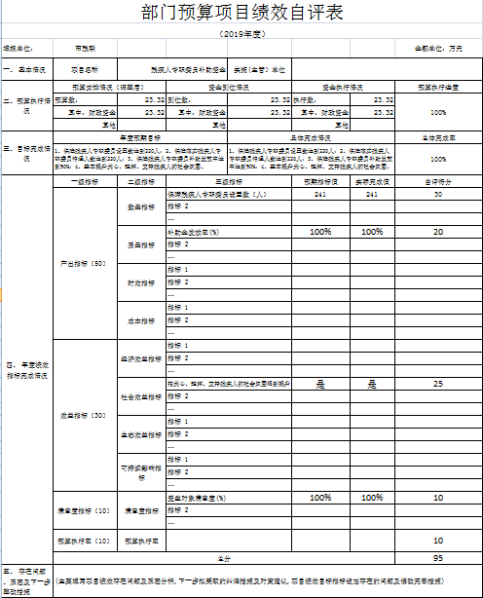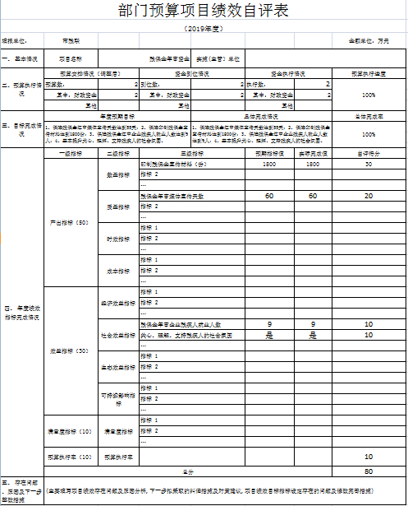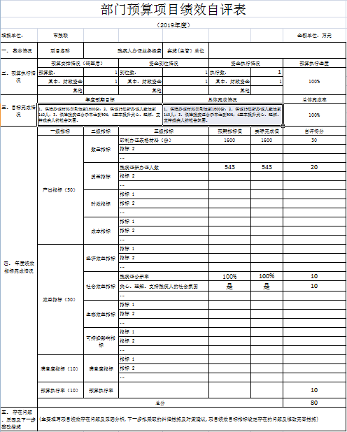

七、其他重要事项的说明

（一）机关运行经费情况

本部门2019年度机关运行经费支出18.08万元，较年初预算减少1.52万元，主要原因为厉行节约，压缩支出；比2018年度增加1.1万元，增长6.4%。主要原因是物业管理费和差旅费增加。

（二）政府采购情况
本部门2019年度政府采购支出总额0万元，从采购类型来看，政府采购货物支出0万元、政府采购工程支出0万元、政府采购服务支出 0万元。授予中小企业合同金0万元，占政府采购支出总额的0%，其中授予小微企业合同金额0万元，占政府采购支出总额的0%。

（三）国有资产占用情况
截至2019年12月31日，本部门共有车辆1辆，与上年一致。其中，副部（省）级及以上领导用车0辆，主要领导干部用车0辆，机要通信用车0辆，应急保障用车0辆，执法执勤用车0辆，特种专业技术用车1辆，离退休干部用车0辆，其他用车0辆；
单位价值50万元以上通用设备0台（套），与上年一致 ，单位价值100万元以上专用设备0台（套），与上年一致。

（四）其他需要说明的情况
1. 本部门2019年度无政府性基金预算财政拨款性收入支出情况，故08表以空表列示；本部门2018年度无国有资本经营预算财政拨款支出情况，故09表以空表列示。
2. 由于决算公开表格中金额数值应当保留两位小数，公开数据为四舍五入计算结果，个别数据合计项与分项之和存在小数点后差额，特此说明。

第三部分
相关名词解释

（一）财政拨款收入：本年度从本级财政部门取得的财政拨款，包括一般公共预算财政拨款和政府性基金预算财政拨款。
（二）事业收入：指事业单位开展专业业务活动及辅助活动所取得的收入。
（三）其他收入：指除上述“财政拨款收入”“事业收入”“经营收入”等以外的收入。
（四）用事业基金弥补收支差额：指事业单位在用当年的“财政拨款收入”“财政拨款结转和结余资金”“事业收入”“经营收入”“其他收入”不足以安排当年支出的情况下，使用以前年度积累的事业基金（事业单位当年收支相抵后按国家规定提取、用于弥补以后年度收支差额的基金）弥补本年度收支缺口的资金。
（五）年初结转和结余：指以前年度尚未完成、结转到本年仍按原规定用途继续使用的资金，或项目已完成等产生的结余资金。
（六）结余分配：指事业单位按照事业单位会计制度的规定从非财政补助结余中分配的事业基金和职工福利基金等。
（七）年末结转和结余：指单位按有关规定结转到下年或以后年度继续使用的资金，或项目已完成等产生的结余资金。
（八）基本支出：填列单位为保障机构正常运转、完成日常工作任务而发生的各项支出。
（九）项目支出：填列单位为完成特定的行政工作任务或事业发展目标，在基本支出之外发生的各项支出
（十）基本建设支出：填列由本级发展与改革部门集中安排的用于购置固定资产、战略性和应急性储备、土地和无形资产，以及购建基础设施、大型修缮所发生的一般公共预算财政拨款支出，不包括政府性基金、财政专户管理资金以及各类拼盘自筹资金等。
（十一）其他资本性支出：填列由各级非发展与改革部门集中安排的用于购置固定资产、战备性和应急性储备、土地和无形资产，以及购建基础设施、大型修缮和财政支持企业更新改造所发生的支出。
（十二）“三公”经费：指部门用财政拨款安排的因公出国（境）费、公务用车购置及运行费和公务接待费。其中，因公出国（境）费反映单位公务出国（境）的国际旅费、国外城市间交通费、住宿费、伙食费、培训费、公杂费等支出；公务用车购置及运行费反映单位公务用车购置支出（含车辆购置税、牌照费）及按规定保留的公务用车燃料费、维修费、过桥过路费、保险费、安全奖励费用等支出；公务接待费反映单位按规定开支的各类公务接待（含外宾接待）支出。
（十三）其他交通费用：填列单位除公务用车运行维护费以外的其他交通费用。如公务交通补贴、租车费用、出租车费用，飞机、船舶等燃料费、维修费、保险费等。
（十四）公务用车购置：填列单位公务用车车辆购置支出（含车辆购置税、牌照费）。
（十五）其他交通工具购置：填列单位除公务用车外的其他各类交通工具（如船舶、飞机等）购置支出（含车辆购置税、牌照费）。
（十六）机关运行经费：指为保障行政单位（包括参照公务员法管理的事业单位）运行用于购买货物和服务的各项资金，包括办公及印刷费、邮电费、差旅费、会议费、福利费、日常维修费、专用材料以及一般设备购置费、办公用房水电费、办公用房取暖费、办公用房物业管理费、公务用车运行维护费以及其他费用。
（十七）经费形式:按照经费来源，可分为财政拨款、财政性资金基本保证、财政性资金定额或定项补助、财政性资金零补助四类。

第四部分
2019年度部门决算报表

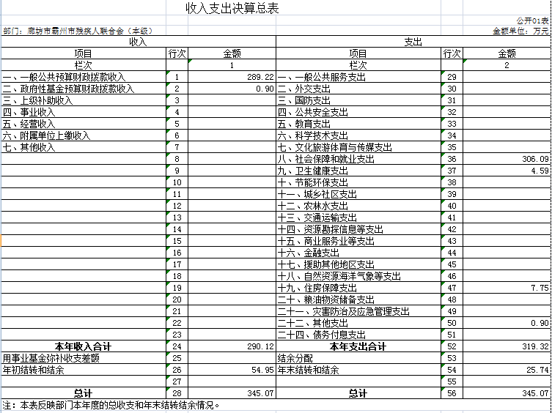

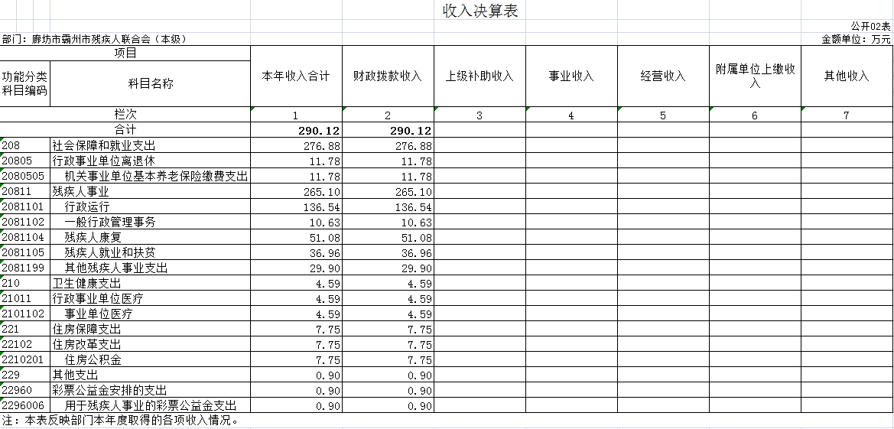

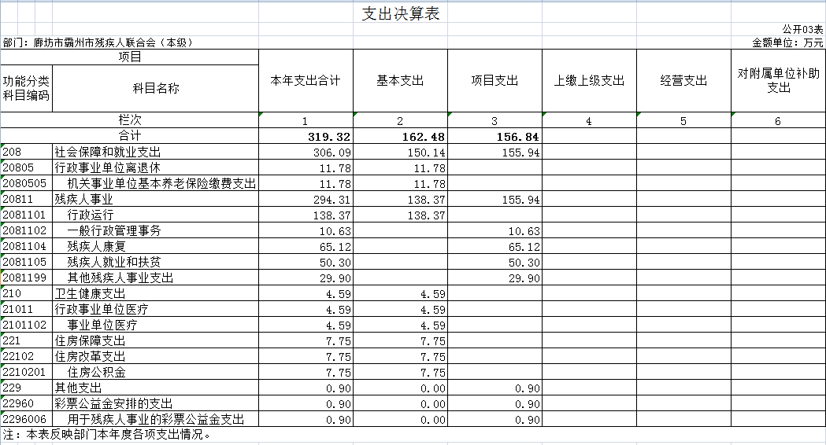

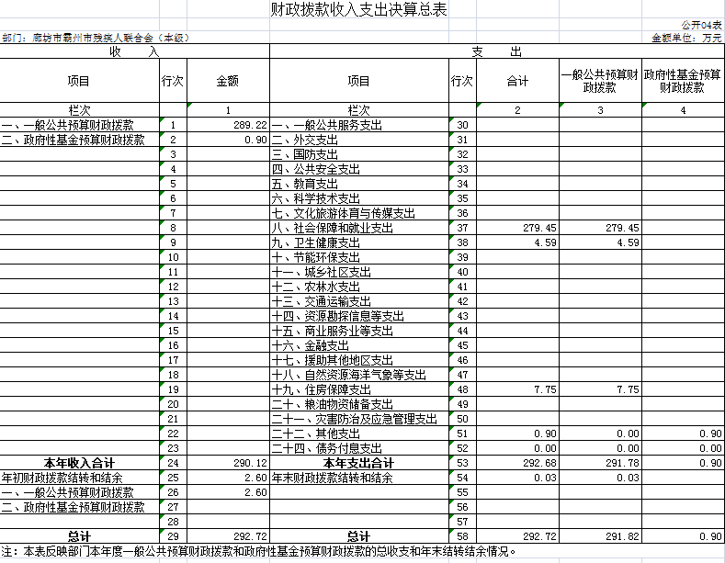

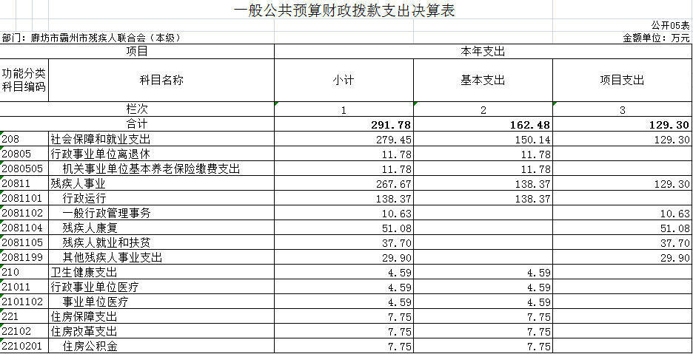
注：本表反映部门本年度一般公共预算财政拨款收入及支出情况。

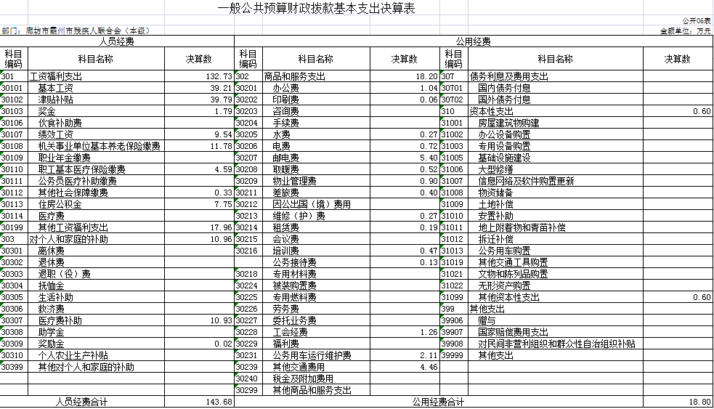
注：本表反映部门本年度一般公共预算财政拨款基本支出明细情况。

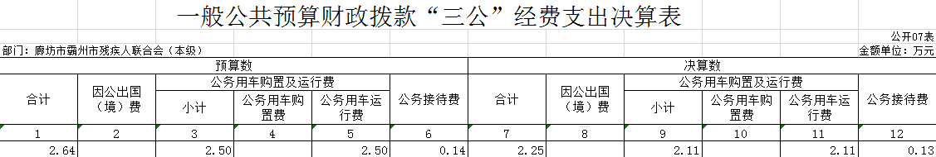
注：本表反映部门本年度“三公”经费支出预决算情况。其中：预算数为“三公”经费年初预算数，决算数是包括当年一般公共预算财政拨款和以前年度结转资金安排的实际支出。

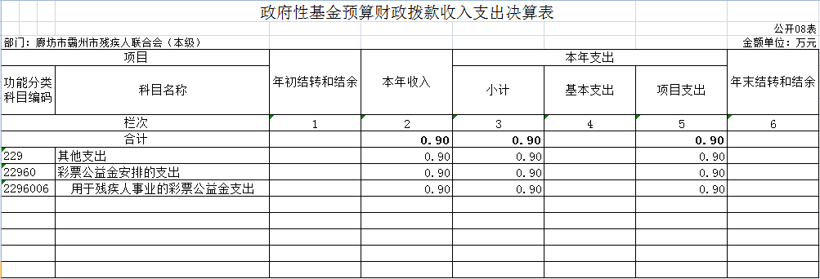注：本表反映部门本年度政府性基金预算财政拨款收入、支出及结转和结余情况。

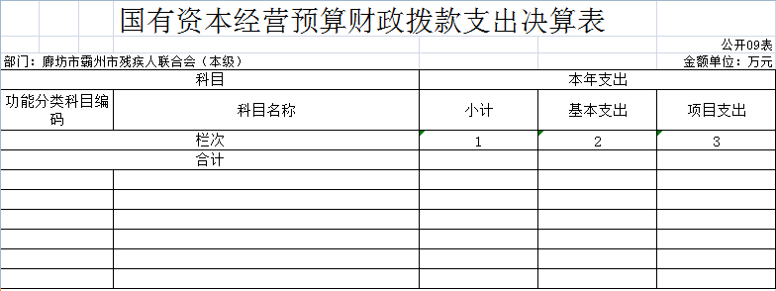
注：本表反映部门本年度国有资本经营预算财政拨款支出情况。本部门无国有资本经营预算财政拨款支出，按要求空表列示。

